# 2018.5.3 周四

今天上午学习了Mybatis的基础部分教程，下午学习高级部分的知识。同时，创建了“阳光村务”的Java项目：

|  |  |
| --- | --- |
|  | 此项目是动态Java Web项目的基础结构。 |

工欲善其事必先利其器，接下来就需要搭建基础的环境和架构。一些工具包后期用到的时候再加，首先我们需要搭建SSM的框架。

下午的时候突然发现“阳光村务”这个项目并没有市场前景，推广起来非常困难，没有准确的切入点。

接下来再深度考虑一下这个项目，再考虑有没有别的更好的项目可以实践。如果实在找不到项目，那就学完视频教程后放弃这个计划，直接进入考证考试阶段。

# 2018.5.4 周五

从昨天下午到今天上午，整个人处于迷失阶段，感觉做这个阳光村务没有意义。现在想想，如果一直在思考做什么，还不如继续做下去，否则我就是在浪费生命。整个第二季度我不能做别的事，转正、软考都不到时候。

另外，我需要开始学习AppCan 4.0的技术了，并且做一个Demo来熟练一下开发。首先想到的练手项目就是做一个基于LBS的App。现在来看，AppCan的工期不紧，所以可以慢慢学，一天八小时的工作时间，六小时用来做阳光村务，两小时做AppCan。

# 2018.5.9 周三

尝试着切换了各种文档来编写日志，最终发现还是WPS更好用更稳定。之前采用Typora编写MarkDown文件，但是它对图片的支持并不好。

上午解决了连不上MySQL数据库的问题，报出了10060错误，原因是Windows防火墙屏蔽了MySQL57服务在公共网络的权限，只要打开权限就好了。

下午一直在学习Mybatis的视频教程，这个周就能学完Mybatis了。

# 2018.5.10 周四

今天一整天都在学习Mybatis视频教程。还剩最后两节视频课就全部学完了。接下来最关键的就是搭建一个SSM的开发框架。

今天继续推动日照港家园app项目的外包工作，采购项目书的内容简直就是霸王条款，真是店大欺客，真希望没人接这个项目。

# 2018.5.11 周五

从昨天编写的原始Dao方法到今天上午编写的Mapper代理方法，一直都编译不通过，看Log也看不懂到底是什么问题。

下午终于通过不懈努力通过了编译，我采用的是maven的方式管理了依赖，然后用视频教程中的代码，终于通过了编译！遇到了很多错误，基本上是因为mysql连接jdbc的jar包版本的问题。

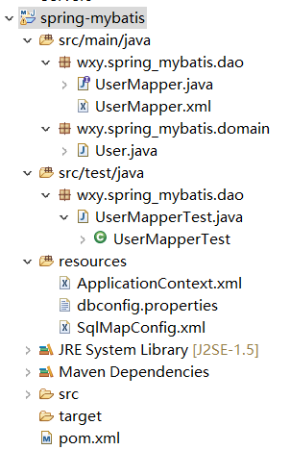

至此，我实现了第一个SSM框架的搭建！

接下来学完SpringMVC的教程，然后就可以进入项目实战了。

# 2018.5.14 周一

今天用了一整天的时间看《Rework》一书。里面的观点并不新颖，只是重复了一遍，强化了我对它们的认同感。最重要的是，我学习了很多的英文单词，长时间阅读英文，对我的英语水平的提高有很大的帮助。

明天不能老是看这种课外书了，得学习AppCan和Spring MVC。

# 2018.5.15 周二

今天一天用来学习Spring MVC。在做教程上的Demo的时候，遇到了Tomcat不能启动的问题。

首先，确定的是项目本身有错误。一般来说，端口被占用的可能性是比较低的。

后来，在执行Maven install的时候出现了错误，才发现原来是Maven的问题。

Maven管理jar包的依赖也不是万能的，还是要根据install后提示的错误信息进行修改pom.xml。我删除了aspect的包，成功的运行了程序。

不过，对这个Demo还是有一些知识上的欠缺：我不会写JSP！我也不知道JSP中的form表单该如何提交到服务器的哪个路径上去，这是我亟待解决的重要问题！

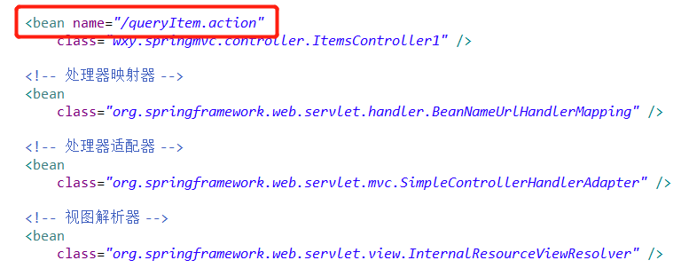

这个右斜杠非常重要，缺少了它就会找不到路径：

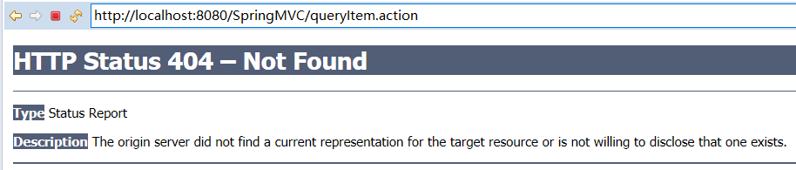

还好我没放弃！在不懈的努力下，终于运行了第一个SpringMVC程序。

还有一个非常重要的事没做，那就是采用教程上说的逆向工程的办法来自动生成数据库的entity类，抽时间一定要做一下。

当我看到MySQL Workbench的时候，其实我还有很多地方需要学习，一个是SQL语句基础薄弱，一个是不会操作外键。

学习了这么点Spring MVC的知识，我重新看日照港的Java项目就有了很大的进步，能看懂很大部分的代码了，知道它们是干什么的，是一个了不起的进步。从去年刚进入日照港，开始做第一个AppCan项目，学习基本的Java知识，Java Web知识，到现在学习框架知识，感觉自己确实进步了，耗时也已经半年了，这就是我半年的收获。

# 2018.5.16 周三

今天又用了一天的时间，把Spring MVC第一天的课程都学完了。

下午去中心拍摄了半身照。

下午通过Mybatis-Generator工具自动生成了Dao。非常好用的功能。

# 2018.5.17 周四

今天上午按照视频的步骤一步一步的学习SpringMVC和Mybatis的整合。运行的时候出现404错误，基本确定就是ApplicationContext.xml的路径配置的问题。但是还有一个500错误是死活解决不了了：



微信截图_20180517171658

微信截图_20180517171713

微信截图_20180517171730

微信截图_20180517171745

微信截图_20180517171752

从字面理解就是Service出现了问题。哎，但是真不知道为什么。

# 2018.5.18 周五

上午请假参加党员会，下午回单位参加劳模宣讲会。一天没有干活，看了点英文书。

# 2018.5.21 周一

昨天一天时间重做了一个SSM框架，采用自己添加jar包的方案。

# 2018.5.22 周二

昨天做的工程还是运行不起来...

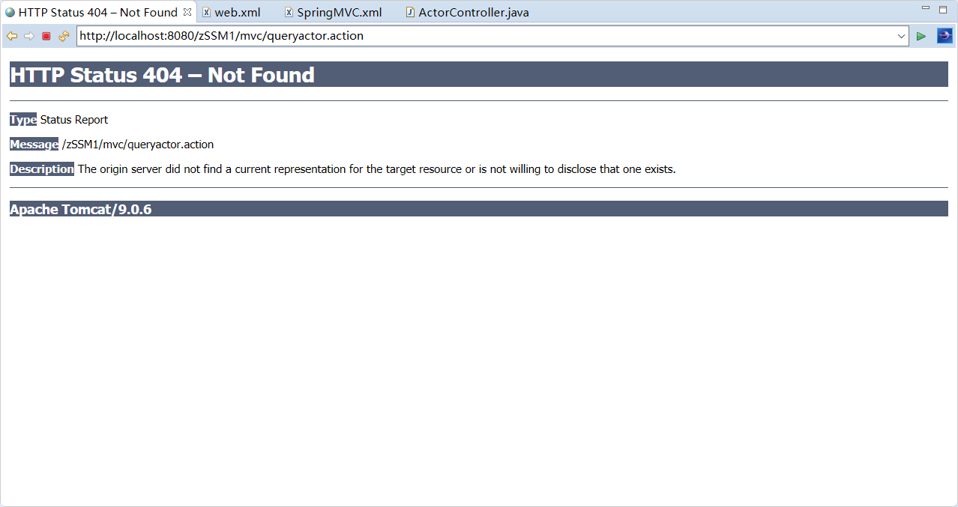

404错误直接找不到地址，也不会调试，真是愁死我了。

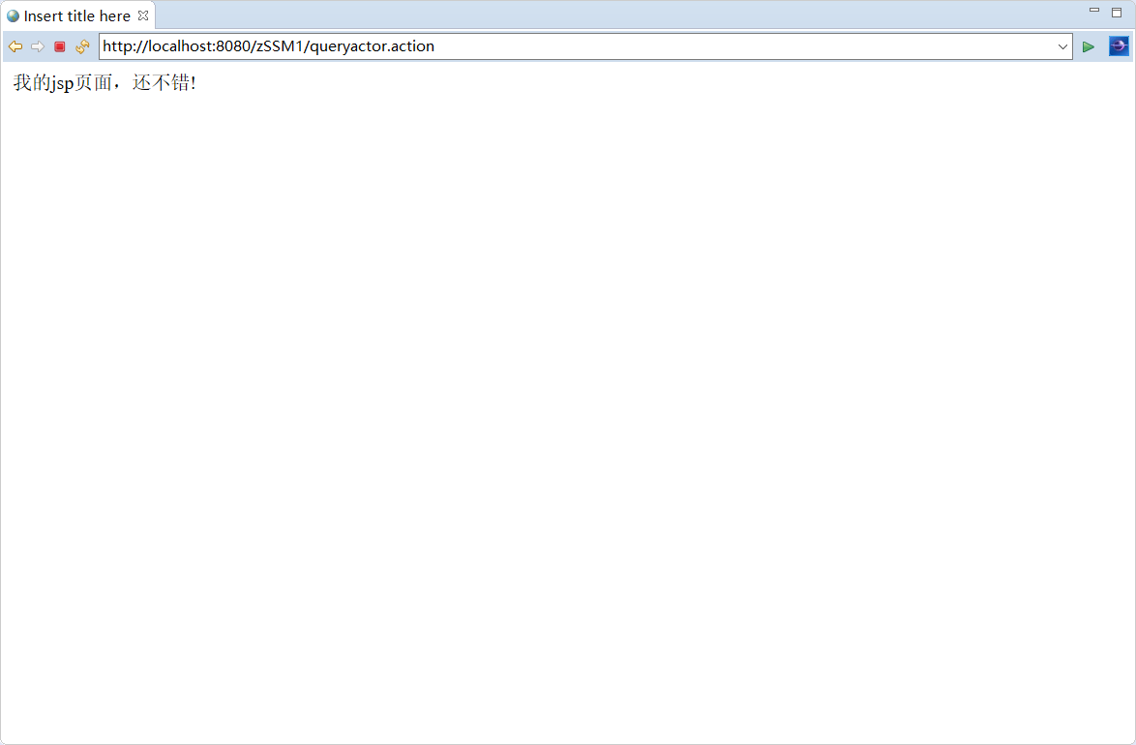

我草泥马的，终于出来了，罪魁祸首就是这个AOP的鬼东西。

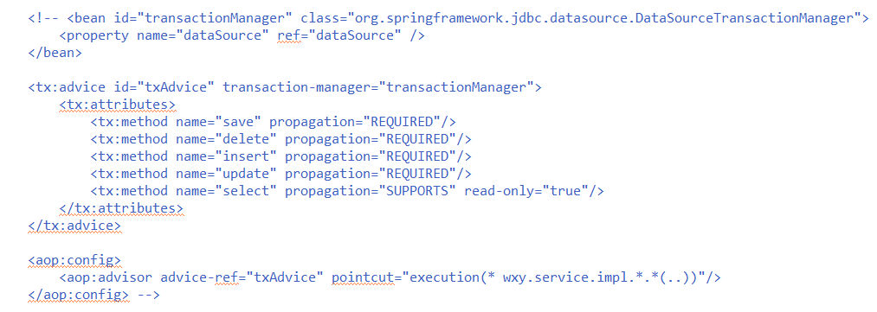

注释了就可以了。我接下来什么都不干，把Spring好好学学，到底咋回事。

接下来三天的工作安排：

1. 把SpringMVC day1的课程全部实践完。
2. 了解GPS项目详细需求，开始使用AppCan4.0，详细设计。
3. 学习JSP。

# 2018.5.23 周三

今天一整天时间都在研究GPS项目和AppCan4.0技术。首先是需求分析，然后对UI原型做了粗略的设计，最后就是在云平台上创建项目并且添加到SVN。

研究了下UI设计器，这个东西的局限性很大，只能用在初期做布局。

# 2018.5.24 周四

今天整体的效率很低，上午去中心拉劳保的东西。下午浑浑噩噩的，主要就是看了SpringMVC day01的课程，明天结合AppCan，做一个登录的接口，调通。如果时间宽裕，继续看day02的课程。

# 2018.5.25 周五

不记得干啥了......反正应该是没干啥。

# 2018.5.28 周一

本周的主要工作列举一下：

1. *进一步确定需求、~~集成百度地图，~~编写需求文档。*
2. *学完SpringMVC。*
3. *继续跟进外包工作。*
4. *学英语。*
5. *了解家教、小初培训的相关事宜。*

今天上午玩游戏了，没有做任何工作。下午写了一个GPS项目的计划书，但是很显然需求并未搞清楚，咨询过王培洋之后发现事情没有我想象的那么简单，最好把计划再定的长一点。

但是，我现在静不下心搞需求调研，SpringMVC学不完心里总是惦记，所以现在的当务之急就是赶紧把教程学完。

# 2018.5.29 周二

今天上午玩了会游戏，然后去海港装卸办理党组织关系转移的事情，愣是没找到人，一上午就浪费了。

下午接着去找，事儿逼叨叨了一大会，也没办下来。回来就联系投道和千度，传达招标的事宜。没干啥就到四点半了。

最近感觉自己越来越不紧了，似乎在北京养成的珍惜时间的好习惯有些懈怠。要给自己提个醒，珍惜时间，严格按照每周的计划去执行任务。

# 2018.5.30 周三

今天上午了解了下GPS设备的协议，包括GT06、JT T808、天琴。咨询杨高峰相关问题，例如是否是Socket通讯等，但是这个家伙的回复非常不友好。让他下午给我发代码，这都快下班了都没发。

等待的时间里我就继续学习SpringMVC，终于把day02的全部知识看过一遍了。现在，我对SpringMVC的开发已经有了比较清晰的概念了。

上午编写了一个GPS项目的工作计划：



然后公羽对这个计划的回复是：



接下来的任务就是抓紧时间了解项目，赶紧编写需求文档，这是明后两天的主要任务了。本周的主要任务基本完成三个了，还有学英语和了解家教这两件事没做，现在把游戏也删除了，时间就留出来了。那么晚上的时间争取多看看英语书，学学四级词汇。

另外，看完了SpringMVC，就应该在项目中多练习一下，目前来看，给别人做项目看起来并不靠谱，那就只能是实践性的了，自己做个个人网站吧！

还有，五月份结束了。

我的计划还没完成，压力很大啊，赶紧做一个小项目练练手，然后抓紧利用空余时间看书，真的不想老是打自己的脸，六月份紧张起来！加油！

# 2018.5.31 周四

今天一整天都在研究GPS平台的源码。

这套源码似乎是使用了jboss+jax-rs+jersey+jetty的架构，不是常规的spring架构，因此我直接看不懂啊。

最终经过协商，服务端的接口我暂时不开发了，只是把App做出来，接口直接调用即可。那么接下来的工作就是把App做出来。

# 2018.6.1 周五

今天上午仔细地了解了需求，编写了一个大概的需求列表：



# 2018.6.4 周一

本周计划：

1. 做完需求文档，做完详细设计。
2. 百度地图调研。
3. 学习Java300讲。

今天做完了需求文档，但是存在一些小问题，明天改一下。

# 2018.6.5 周二

今天修改了下需求文档，发给了各位领导，基本上算是做完了。不过，还是要对接一下需求方，再次确认一下需求，保证需求是符合实际生产需要的。然后，就是详细设计阶段，首先是界面设计，确定好界面的样式。确保这两件事，这个周应该就过去了。

今天下午的主要工作就是学习《你不知道的JavaScript（上）》，看了一部分内容，了解了词法作用域，发现JavaScript真是个奇葩语言，作用域完全不按套路出牌啊。还是要继续学习，深入的了解这个奇葩语言吧。

# 2018.6.6 周三

今天一整天都在学习《你不知道的JavaScript》，但是效率并不高，因为一直在玩游戏。明天要开始做详细设计了，首先就是确定一下UI。

# 2018.6.7 周四

今天上午基本上什么都没干，玩游戏、聊天等等琐事。

下午也没干啥事，四点开始研究了下百度地图API，AppCan本身对百度地图有封装，因此按照AppCan的方法来集成是最好的，但是里面关于SHA1、包名等内容不是很了解，因此在费老板的帮助下我生成了第一个百度地图AK。

明天的主要任务就是能够真正的在真机上展示百度地图。

# 2018.6.8 周五

下周一例会发言内容：

|  |
| --- |
| 上周的主要工作就是GPS项目，周一和周二上午共一天半的时间编写了需求文档，把基本的功能都整理完成，不过应该进行一次实地的需求调研会，听听真正的需求方的意见，确保没有遗漏一些重要的需求。之后就进入了详细设计阶段，首先就是做好第一版的UI设计，我把原型图已经发给了杨李，接下来我们俩会互相协作，争取尽快把UI制作出来。然后，我在正式开始编写详细设计文档之前，需要把整个项目的技术难点、业务模块都捋一遍，把大块的东西敲碎、细化。周二下午和周三共一天半的时间我重新梳理了下做上个项目的时候遗留下来的一些技术问题，把JavaScript的一些非常深层次的技术细节做了研究，这对我接下来编写代码是很有好处的，不过一两天的时间是肯定不够的，本周我还会拿出一天的时间继续学习JavaScript，我学习的是《你不知道的JavaScript》系列丛书，分为上中下三册，这套丛书非常棒，如果大家需要的话我会共享出来。最后，周四周五两天的时间我通过AppCan文档和百度地图官网，把程序需要的密钥配置好了，然后编写代码展示百度地图，现在已经成功在手机上展示了百度地图。本周的主要任务是制作UI、细化业务逻辑、设计数据接口，如果有时间会开始编写详细设计文档。 |

今天上午查了一上午的教育培训，下午把百度地图展示到手机上了。

# 2018.6.11 周一

本周主要任务：

1. 制作UI、细化业务逻辑、设计数据接口。
2. 编写详细设计文档。
3. 参加需求调研会。
4. 学习JavaScript丛书。

个人事务：

1. 交违章罚款。
2. 办理银行卡过期。

今天上午没干活，下午学习了JavaScript。

# 2018.6.12 周二

上午编写了半年工作总结。申请了云桌面。

下午开始思考App到底是什么样子的，从网上找了几个类似的App参考了一下。

# 2018.6.13 周三

今天一天时间都在思考这个App到底怎么设计。思考了很多种方案，最终采用了全部通过一个集中的页面来跳转的方式，虽然这种方式会导致跳转层级变深，但是逻辑上是非常清楚的。

这一天的大部分时间都在画原型图。临下班的时候突降狂风暴雨，太可怕了。

# 2018.6.14 周四

今天上午继续绘制原型图，到目前为止绘制的差不多了，可能还有很多遗漏的功能，会在稍后的工作中慢慢补全的。

# 2018.6.15 周五

今天完成了UI原型的设计工作。下周例会说辞：

|  |
| --- |
| 1. 学习《你不知道的JavaScript》系列丛书。 2. 详细设计GPS项目的业务流程，制作第二版UI原型图，并制作出第一个原型App。 |

# 2018.6.25 周一

上个周没有写日报。

上个周一是端午节，没上班，周二周三写详细设计文档，周四调休了，周五去闸口跟班。基本上除了跟班没干别的事情。

六月份这就过去了，2018年上半年即将结束。在这上半年里，我感觉自己做得并不好。给自己制定的计划基本上都没完成。

珍惜时间啊兄弟。

本周计划：

周一：学习JavaScript。

周二：编写详细设计文档。

周三：休班

周四：值班

周五：编写详细设计文档。

# 2018.6.27 周三

周一一整天都学习了JavaScript，周二和今天两天时间写完了详细设计文档。

明天和后天要干嘛得好好寻思寻思了，现在来看，充电应该是最重要的。静下心来，珍惜时间。

# 2018.6.28 周四

今天上午过了一遍需求评审。马上就要进入实际的开发阶段了。

# 2018.7.3 周二

上周五一天都在学习JavaScript，本周一已经开始尝试着写代码了，不过好多知识都忘记了，没有写一行代码，都在回顾知识了。今天上午把原型图发给杨李，让她出UI图。

# 2018.7.10 周二

今天上午联系了杨高峰，然后把需求和设计文档都发给了他。近期会再次确认开发日期、工期等细节问题。

下午和杨李敲定了UI的样式，对原型进行了较大幅度的修改优化。

# 2018.7.11 周三

今天，正在开发登录页和主页。尝试添加百度地图和侧滑栏功能。杨李已经出了部分的UI 图。接口这边还没有消息，明天继续催。

目前，还未能在主页展示百度地图。明天测试一下两个方案：一个是通过按钮展示；一个是延时1秒展示。

如果顺利展示地图，那么就实现侧滑栏功能。

# 2018.7.12 周四

今天联系了杨高峰，他休假了，所以明天继续联系，争取明天确定好开发工期。

今天杨李给出了主页的UI，所以UI部分基本完成了。还有其他的页面可以边开发边出。

今天写代码解决了地图展示的问题，只需要加个延时即可，估计是需要等到DOM加载完成后才能展示地图，尝试去掉延时，放到某些特殊的生命周期方法中，例如：window.uexOnload。

今天尝试在地图上加载自定义组件，但是均失败了，联系AppCan的人，他们提供的解决方案是：在地图上添加一些浮动窗口，通过浮动窗口来避免地图必须处在顶层的Bug。我需要将地图也放在浮动窗口上，来实现抽屉效果。

# 2018.7.13 周五

今天一天学习了AppCan的window操作和frame操作。用来解决百度地图不能覆盖自定义组件的问题。

下午和杨高峰联系了一下，简单交流了一下，他提到了热力图这个功能不好做。他预计接口第一版用时一个月，和我这边共同开发。所有功能都完成，包括调试，最终需要两个月的时间。

# 2018.7.16 周一

今天上午拿到了新电脑，下午一直在安装软件。今天应该空出时间来研究代码的。下午腾出时间研究了下浮动窗口，捣鼓了半天都不行，咨询AppCan的人，态度也不好，很差劲。

# 2018.7.17 周二

今天上午写完了技术前沿的电子刊文章，写的是《GPS平台移动化的探索之路》。然后其他时间专心捣鼓浮动窗口，终于在快下班的时候捣鼓出来了。接下来就需要研究侧滑栏的问题，解决侧滑栏就能正式进入开发了。

# 2018.7.23 周一

上周从周三开始一直在中心进行新员工培训。

今天上午终于解决了侧滑栏的难题，困扰我好久了。解决办法最终是通过官方的setSlidingWindow()方法实现的，但比较恶心的是侧滑栏必须通过在线打包才能看到效果。下午的时间就可以正式进入开发了。把百度地图展示出来，设置登录页弹出机制，添加浮动窗口。

接下来的工作就是把首页的UI绘制出来。本周应该就能做完。

# 2018.7.24 周二

今天上午制作出了搜索框的功能，解决了像素固定值在不同手机上显示不同的问题，解决办法就是获取变量，自动适配。接下来就是实现侧滑栏的功能。

为了实现侧滑栏，得先添加一些按钮。我下午把车队、计划、围栏等几个小按钮添加到主界面上。目前已经实现了该功能。不过，考虑到用户的视力问题，这几个按钮还是偏小的。

下午杨高峰来日照，跟我进行了简单的交流，沟通了接口的相关问题。

# 2018.7.25 周三

上午把界面调整了大小，把地图类型切换按钮添加上，到目前为止，主界面的开发完成。同时，把登录页的UI进行了调整，准备写通讯报道。

现已写完该项目的通讯报道，发给赵连广。

下午把地图模式切换的功能实现了。但是，侧滑栏功能还是没有实现，默认的侧滑栏效果通过手势就能打开，我需要关闭这种手势功能。还是等appcan的解答吧。

# 2018.7.26 周四

今天上午写完了观看利剑行动纪录片的观后感。

下午绞尽心思的解决侧滑栏的问题，通过setSlidingWindow()的方法已经走不通了，然后从官网上找到了一种解决办法，就是写两个Page，通过修改css的translateX的方法让page移动，实现了侧滑栏的效果，我实验了下，这种方案需要把所有的浮动窗口都要移动，非常的不方便。

还有一种办法就是采用设计器中直接添加侧滑栏的办法，明天试试吧。

还有一个办法就是onSwipeRight,onSwiftLeft这两个回调方法，可以监控到手势，我可以在手势中disenable掉侧滑栏。

# 2018.7.27 周五

今天上午电脑坏掉了，重装了系统和软件。下午要去中心，一个联谊活动，我要放音乐，这星期就要过去了。

# 2018.7.31 周二

昨天忘了写日记了，昨天比较忙，一直在解决侧滑栏的问题。最终在临近下班的时候找到了一种新的方案，就是用setWindowFrame的方式去移动窗口，第一，解决了手势滑动的问题。第二，解决了浮动窗口跟随移动的问题。第三，解决了侧滑栏被地图挡住的问题。但是，这个方案也不是完美的，侧滑栏这个Page好像加不上CSS，改背景色还是添加阴影都无效，不知道怎么回事，必须要解决。

今天上午就在解决这些小问题，下午的时候要思考一下接下来要做哪个部分的开发。

# 2018.8.1 周三

进入八月份了，2018年不知不觉已经过了大半。这半年，我的成绩主要是：

1. 顺利转正，并了解日照港。
2. 学会了Java开发。
3. 学会了AppCan开发。

现在的GPS项目已经有了眉目，预计两个月之内就能开发完成。今天上午终于解决了侧滑栏的问题，之前通过setWindowFrame移动窗口后，背景一片白色的问题主要是把底下的Window给隐藏了，关键点就在于open第二个窗口的时候设置参数256，保证底下的窗口还存在即可。这种方案会导致通过返回按钮回到侧滑栏页面，因此需要拦截物理返回按钮。到今天下午，已经都实现了。

今天和森斯玛特沟通，拿到了他们的报价单。

明天要让杨李继续出UI图，我要开始做周边页面了。

# 2018.8.2 周四

今天主要工作就是学习了Spring Boot。安装了众多软件，并用idea编写测试代码。

# 2018.8.3 周五

今天上午把所需的大部分页面都创建完成并添加了入口，期间遇到了一个问题，就是“anild”和“aniId”的区别。卧槽，简直坑死我了。一个是LD，一个是ID。由于英文字体的原因，这两者根本看不出区别。

下午去中心参加了GPS移动化项目的谈判会，项目最终敲定价格为4.6万，比报价5.7万少了1.1万元。并且承诺充分的交接工作。

另外，公羽对这个项目的要求是八月底必须完工，说实话压力很大。

# 2018.8.6 周一

今天上午学习了如何巡检App服务器。

今天上午安装了云桌面。

下午的时候研究了下多级列表，从网上找的素材，发现还是不可用，明天继续做这个工作，接下来的主要任务就是开发侧滑栏功能。

# 2018.8.7 周二

上午开发了侧滑栏中的多级列表功能，采用网上的slinky库，效果不错。

关于树形结构的数据源，我得出了一些使用经验：

1. 数据源分为两类，一类是HTML模板，一类是json模板。Json模板更容易使用，但是HTML模板可以对元素进行css样式定制，也是非常好用的。

在开发过程中，也遇到了一些难题，例如：动态生成的DOM元素没有绑定”onclick”事件，从网上得到的办法就是我们先依附于一个静态的DOM元素，然后逐级往下查找，找到需要的、动态生成的DOM元素，然后对其进行事件操作：

$(“#staticDOM”).on(“click”, “#dynamicDom”, function() {});

还有一些问题，此处不再赘述了，不好描述问题。

今天的主要任务就是开发侧滑栏，争取一天的时间开发完成。明天就尝试着使用百度地图的API，先熟练使用。

# 2018.8.8 周三

今天上午把侧滑栏的UI全部开发完毕。

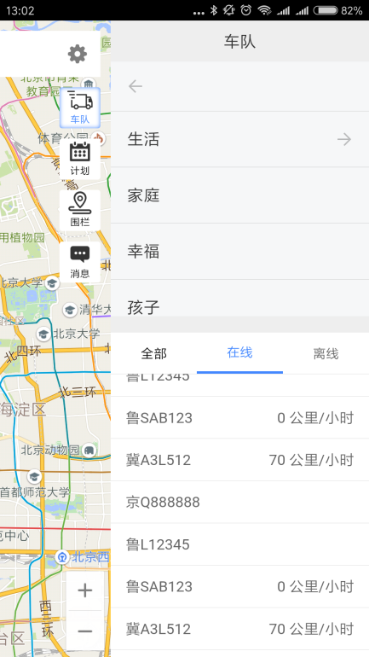

# 2018.8.9 周四

今天无法开展工作，被森斯玛特给卡住了。今天上午捣鼓虚拟机，截止到中午，成功的安装了Mac OS X系统，不过不是最新版本。因此无法安装新版本的Xcode，非常遗憾。

下午咨询了杨高峰，他说下周会陆续提供接口。

接下来开发单车信息界面和历史轨迹界面，正在开发中。

# 2018.8.10 周五

工作汇总：

1. 对App、接口和服务器进行每日巡检，期间发现了司机专版充值接口异常的问题。
2. 开发GPS项目的侧边栏功能，目前整个UI和界面逻辑都已开发完成。受制于森斯玛特下周才能陆续出接口，目前很多业务工作还无法进行。
3. 正在开发历史轨迹功能，关键突破点就是解决小车在历史轨迹上进行移动的技术难题。

# 2018.8.13 周一

今天的工作任务：

1. 完成Git仓库的创建和上传。
2. 联系森斯玛特。
3. 申请服务器。

我擦，下班之后才发现没有申请服务器。明天搞吧。

下午主要是学习Spring Boot，给Eclipse安装STS插件，然而并装不上，估计是我Eclipse的版本太高了，对应的STS插件还没有更新导致的。也有可能是因为这些资源是国外网站，国内访问确实访问不到。不知道是哪个问题，感觉第二个更有可能一些，所以现在的解决办法是从官网上下载STS插件的压缩包，然后再进行安装。速度很慢，到下班也没下完。今天温故了一下Spring Boot，感觉对它的认识变得清晰了许多，核心其实还是SpringMVC。

# 2018.8.14 周二

今天上午第一件工作是申请了服务器资源。第二件事是和杨高峰确定了本项目的安全策略，通讯安全采用HTTPS或RSA非对称加密，数据库安全采用盐值加密。

下午一直在学习SpringBoot。

# 2018.8.15 周三

今天一整天都在学习SpringBoot，期间学到了Redis、Dubbo、ZooKeeper等技术，基本上一头雾水，很难看下去。

# 2018.8.16 周四

今天得做一点AppCan的工作，不然下周一都没得说了。之前使用appcan.request.ajax请求服务器，发现总是失败。今天采用$.ajax竟然好用了。看来AppCan的技术实力还是不行啊。

下午开发登录逻辑，目前已经开发完成。能够实现正常的登录退出功能。

# 2018.8.17 周五

今天主要是开发历史轨迹功能，原始的开发方式是重新打开一个页面，里面展示历史轨迹，但是uexBaiduMap这个插件不支持一个app内有多个地图，因此，我决定还是在index一个页面里展示全部内容。

然后就需要隐藏全部当前的浮动窗口，我通过动画的形式来隐藏窗口，效果非常差，根本不按照预想的来。然后采取的办法就是隐藏，不再移动了。

# 2018.8.19 周天

今天为了项目的进展主动加班，由于森斯玛特周五的下午提供了大量的接口，我必须在周一例会前有个说法，因此我需要在周末加加班。

首先解决了历史轨迹展示的问题，实现了隐藏其他浮动窗口的办法。然后接下来就要实现各个接口了。

下周一例会稿子：

1. 申请服务器，但是被拒绝了，现在不再分配新的服务器了。
2. 杨高峰周二出了第一波接口，共三个，但是安全性有问题。然后经过讨论后确定了GPS项目的安全方案，即HTTPS+盐值加密的方案。HTTPS用来保障网络通讯的安全，盐值加密用来保障数据库的安全。
3. 把登录功能全部开发完毕，能够实现正常的登录。
4. 杨高峰在周五下午又出了第二波接口，共八个。不过查询计划的接口还是有问题。到目前为止，共有七个接口。周天加班，把查车队、查围栏的接口都在app上实现了。
5. 周五和周天开发历史轨迹功能，由于百度地图的一些限制和appcan官方接口的Bug，浪费了很多时间，最终选择了一种折衷办法解决了问题。
6. 周四一天的时间学习了Spring Boot，现在对这个技术有了初步的认识，能够用Spring Boot实现常规的增删改查功能。

# 2018.8.20 周一

今天拿到了森斯玛特开发的大部分接口，主要开发了侧滑栏的业务功能。实现了获取车队、车辆等接口。

明天把侧滑栏的功能全部完善，并且进入到地图展示功能的开发。

# 2018.8.21 周二

今天把侧边栏的功能全部开发完成，由于socket接口还未出所以明天主要开发周边功能。

Wife 代写

# 2018.8.22 周三

今天主要开发了个人中心功能。

# 2018.8.23 周四

今天上午工作不太努力，主要是把电子刊又修改了一下，下期电子刊应该会刊登我的文章。